**Objavujeme chémiu v našom okolí**

Výrobky chemického priemyslu sú všade okolo nás :

V domácnosti – čistiace potreby, cukor, soľ, plastové fľašky

V záhrade – hnojivá, pesticídy

V aute – benzín, olej farby

V oblečení – prípravky na pranie, textilné vlákna

Veci okolo nás sú vyrobené z rozličných **látok** (guma, sklo, drevo, papier, železo, jedlá soľ).

Látky i telesá môžu mať plynné, kvapalné a tuhé (pevné) skupenstvo.

V závislosti na prostredí, v ktorom sa látky nachádzajú, môžu meniť svoje vlastnosti (železo na vzduchu hrdzavie).

**Chémia je prírodná veda, ktorá skúma látky, ich vlastnosti a ich premeny na iné látky**. Bez chémie by sme sa nezaobišli

Látky sa získavajú :

* z prírody – ropa, uhlie, zemný plyn (vyčerpateľné), vzduch a voda (najlacnejšie), železná ruda, drevo, vápenec, ...
* v chemických laboratóriách a následne sa vyrábajú v chemických závodoch

Košice – oceľ, železo

Hlohovec – lieky, kozmetické prípravky

Ružomberok – kancelársky, obalový papier

Šaľa – hnojivá a prostriedky na ošetrenie rastlín

Nováky – plasty na výrobu rámov

Bratislava – spracovanie ropy

Smolenice – farby a lepidlá

Niektoré odpadové látky sa dajú využiť znovu na spracovanie ako tzv. **druhotné** **suroviny**. Spracovanie odpadových látok sa nazýva **recyklácia**.

Vyfarbi správne kontajnery na

papier sklo plasty bioodpad kovy

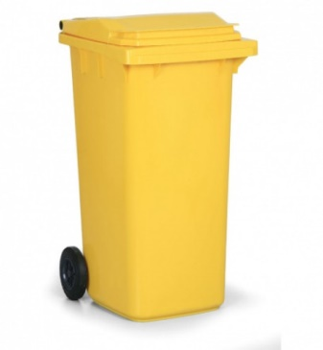

**Laboratórny poriadok**

**Označovanie chemikálií** – zmena, nové **piktogramy** nahrádzajú pôvodné symboly.

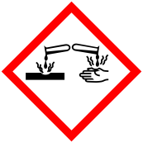

korozívne a žieravé látky – leptá kožu, poškodzuje oči, korozívna na kovy

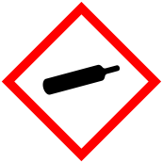

plyn pod tlakom

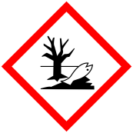

látky nebezpečné pre životné prostredie – vodná toxicita

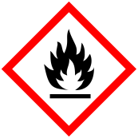

horľavé látky – lampový olej, benzín, odlakovač

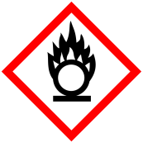

oxidujúce látky – bielidlo, peroxidy, hnojivá obsahujúce dusičnan amónny

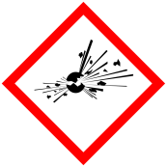

výbušné látky – zábavná pyrotechnika, munícia, nitroglycerín

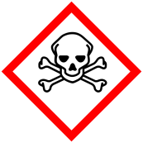

toxické látky – fenol, zlúčeniny ortuti, olova, kadmia, pesticídy,

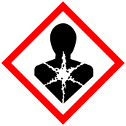

látky nebezpečné pre zdravie – karcinogénny, mutagénny, alergizujúci

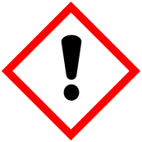

dráždivé látky - nebezpečné pre zdravie – dráždi oči, kožu, dýchacie orgány